220 'Организация вычислительных процессов в ЭВМ, комплексах. сетях и системах
пользуются следующие показатели: пропускная способность распределенной системы, время нахождения задания в системе (время ответа), длина очереди и время ожидания в очереди к ресурсу системы.
Классическая трехуровневая модель планирования вычислительного процесса (рис. 4.16 и 4.17) приемлема в ВС с небольшим числом процессоров и состоит из 3 типов планировщиков:
1. Планировщик высокого уровня (ПВ);
2. Промежуточный планировщик (ПП);
3. Планировщик низкого уровня (ПН).
ПВ предназначен для предварительного планирования входного потока заявок, которые поступают в систему и претендуют на захват ресурсов вычислительной системы. Его иногда называют планировщиком доступа. т.к. он определяет, каким заданиям можно предоставить доступ к системе. Из всех этих заданий ПВ создает очередь 01 (рис. 4.17.) по некоторым критериям: относительные приоритеты, сроки запуска и завершения, время выполнения, интенсивность ввода/вывода данных, потребность памяти. Назначение ПТ и БУФ будут объяснены ниже.
/7/7 определяет, каким задачам будет разрешено конкурировать за захват ресурсов ВС. В результате работы ПП формируется очередь 02, в которой находятся работы (задания), которые ВС приняла для обработки и выделила основные ресурсы, кроме времени процессора. Кроме этого, планировщик промежуточного уровня, реализуя функции, связанные с эффективностью работы ВС, может временно приостанавливать и активизировать (или возобновлять) процессы для достижения бесперебойной работы ВС. Таким образом, планировщик промежуточного уровня действует как интерфейс между доступом заданий в систему и распределением ресурсов по этим заданиям.
ПН выполняет следующие функции:
• определяет какому процессу, готовому к выполнению, будет назначен процессор, который становится доступным, т.е. ПН фактически назначает процессор этому процессу;
• обеспечивает прием незавершенных — прерванных заданий из 03;
• выполняет распределение ресурсов без конфликтов;
• обеспечивает загружу заданий на соответствующие ресурсы по разработанному расписанию для выполнения.
Только после этого начинается процесс выполнения заданий. ПН делит задания на два типа. Задания, требующие продолжения, отправляются в очередь 03, где они обрабатываются ПН при следующем цикле планирования, если они могут выполняться; или в БУФ, если задания приостанавливаются из-за невозможности дальнейшего продолжении (отсугстние ресурсов). Полностью обработанные задания удаляются
111 CtltTt-МЫ.

Общие принципы и особенности ГЛАВА 4 221 организации системы планирования в РСОД______
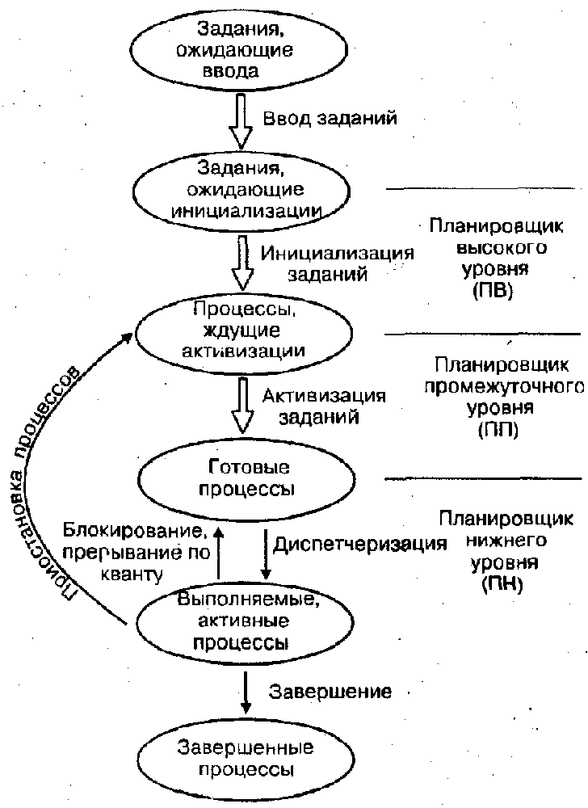
Рис.4.16. Уровни планирования классической модели планирования

